1. SOLID принципи
1.1. Single Responsibility Principle (SRP)
- Класът трябва да има само една причина да се променя.
- Пример: клас InvoicePrinter не трябва да валидира плащания.
1.2. Open/Closed Principle (OCP)
- Класовете трябва да са отворени за разширяване, затворени за модификация.
- Пример: добавяне на нов тип репорт чрез имплементиране на нов клас, без да променяме съществуващия код.
1.3. Liskov Substitution Principle (LSP)
- Обекти от подтипове трябва да могат да заместват базовите типове без промяна на поведението.
- Пример: ако Square наследява Rectangle, но променя логиката на SetWidth, това нарушава LSP.
1.4. Interface Segregation Principle (ISP)
- Много специфични интерфейси > един голям „тлъст“ интерфейс.
- Пример: вместо IWorker с Work() и Eat(), имаме IWorkable и IEatable.
1.5. Dependency Inversion Principle (DIP)
- Зависимост от абстракции, не от конкретни реализации.
- Пример: OrderService работи с IPaymentProcessor, не с конкретен PayPalProcessor.

2. Liskov Substitution Principle (детайли)
- Симптоми на нарушаване:
  - Преизползване на методи, които хвърлят NotImplementedException.
  - Подтип променя очакваните инварианти.
  - Методи, които изискват по-ограничени входни данни от базовия клас.
- Проверка:
  - Можеш ли да замениш обекта с базовия тип в кода без странични ефекти?
  - Всички публични контракти от базовия клас спазени ли са?

3. Entity Framework – основни недостатъци
- Производителност:
  - Lazy loading може да доведе до N+1 заявки.
  - Tracking context води до висока паметна консумация.
- Скрита сложност:
  - Магията на LINQ заявките крие SQL изпълнението.
  - Неочаквано конвертиране на изрази в сложни SQL заявки.
- Трудно дебъгване:
  - Грешки в runtime вместо compile-time при сложни заявките.
- Миграции:
  - Автоматичните миграции понякога създават неочаквани промени.
- Тестируемост:
  - DbContext е тежък за unit тестове (нужен е in-memory или mock подход).
- Свързаност:
  - Entity tracking може да създаде странични ефекти при многопоточност.

4. Interfaces Pattern – защо и кога
4.1. Причини за използване
- Абстракция – отделяне на дефиницията от имплементацията.
- Гъвкавост – позволява подмяна на имплементация без промяна на клиента.
- Тестируемост – лесно мокване в unit тестове.
- Интероперабилност – различни класове могат да споделят поведение без общ родител.
- Разделяне на отговорности – по-малки и целенасочени контракти.
4.2. Пример
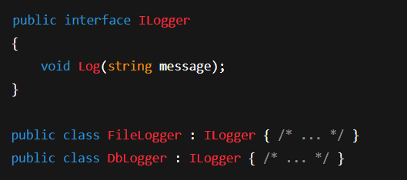
Кодът, който използва ILogger, не се интересува от конкретната реализация.

